Comparação Experimental de NSGA-II, SPEA2 e NSGA-III em um CVRP Multiobjetivo com Equidade de Carga
Gabriel B. Lopes, Vanderley M. Silva, Vinicius F. Cerqueira e Stephanie F. Lemos
Programa de Pós-Graduação em Engenharia Elétrica, UFMG
Resumo—Este artigo apresenta uma análise experimental de três algoritmos evolucionários multiobjetivo aplicados a um Problema de Roteamento de Veículos Capacitado com equidade de carga. A formulação considera simultaneamente a minimização do custo total das rotas, a redução do desbalanceamento entre veículos e a minimização da maior rota. Foram comparados NSGA-II, SPEA2 e NSGA-III em uma instância didática com 20 clientes, 6 veículos e capacidade 35, usando 30 execuções independentes por algoritmo. Os resultados indicaram que o NSGA-II obteve o maior Hypervolume (0,952308), o menor IGD (0,070015) e o menor Spread (1,053853), enquanto o SPEA2 apresentou a maior cardinalidade final da frente (21 soluções) e o NSGA-III apresentou o menor tempo médio por execução (382,80 s). Conclui-se que, para a instância e parametrização avaliadas, o NSGA-II apresentou o melhor compromisso global entre qualidade, proximidade da frente de referência e regularidade da distribuição de soluções.
Palavras-chave—CVRP; VRP multiobjetivo; equidade de carga; NSGA-II; SPEA2; NSGA-III; frente de Pareto.

I. Introdução

O Problema de Roteamento de Veículos surgiu como uma das formulações fundamentais da otimização logística, buscando determinar rotas para uma frota que atende clientes a partir de um depósito. Desde o trabalho seminal de Dantzig e Ramser, o VRP passou a representar uma família extensa de problemas, incluindo variantes com capacidade, janelas de tempo, múltiplos depósitos e objetivos conflitantes. [1], [2]
Na prática, soluções puramente orientadas ao menor custo total podem produzir alocação injusta de carga entre motoristas ou veículos. Isso é especialmente relevante em operações reais, nas quais fadiga, jornada, percepção de justiça e aderência operacional importam tanto quanto distância percorrida. A literatura de workload equity em VRP destaca que a escolha da métrica de equidade influencia diretamente a estrutura das soluções Pareto-ótimas. [6], [10]
O objetivo deste trabalho é comparar NSGA-II, SPEA2 e NSGA-III em um CVRP multiobjetivo didático com três objetivos: custo total, variância dos custos das rotas e makespan. A contribuição está na análise comparativa e explicativa das frentes obtidas, com ênfase na relação entre eficiência e equidade. [3]–[6]

II. Fundamentação Teórica

O CVRP é uma variante do VRP na qual cada cliente possui uma demanda e cada veículo possui uma capacidade máxima. Essa restrição transforma a simples ordenação de visitas em um problema combinatório com decisões de agrupamento e sequenciamento. [2], [7]
Problemas multiobjetivo não possuem, em geral, uma única solução ótima. Em vez disso, busca-se uma frente de Pareto composta por soluções não dominadas. Uma solução é não dominada quando nenhuma outra solução é melhor ou igual em todos os objetivos e estritamente melhor em pelo menos um. [3], [10]
O NSGA-II utiliza ordenação por não dominância e distância de aglomeração para preservar elitismo e diversidade. O SPEA2 incorpora fitness por força, estimativa de densidade e arquivo externo elitista. O NSGA-III substitui a distância de aglomeração por associação a pontos de referência, sendo especialmente projetado para problemas com muitos objetivos. [3]–[5]

III. O Problema

A instância considerada possui um depósito, 20 clientes, 6 veículos e capacidade 35. O custo de uma rota é calculado pela distância euclidiana entre os nós visitados, incluindo saída e retorno ao depósito. A formulação multiobjetivo minimiza F1, F2 e F3, definidos como custo total, equidade por variância dos custos das rotas e makespan, respectivamente. [2], [6]
Objetivo | Nome | Definição operacional | Interpretação
F1 | Custo total | Soma dos custos de todas as rotas | Minimizar eficiência operacional
F2 | Equidade | Variância dos custos das rotas | Reduzir desbalanceamento entre veículos
F3 | Makespan | Maior custo individual de rota | Reduzir pior caso operacional

A adoção da variância como métrica de equidade deve ser lida criticamente: ela mede dispersão global em torno da média, mas não necessariamente captura todos os aspectos axiomaticamente desejáveis de equidade discutidos na literatura. [6]

IV. Metodologia Experimental

Foram realizadas 30 execuções independentes para cada algoritmo. O modo completo utilizou população 100 e 500 gerações. As métricas finais foram Hypervolume, IGD, Spread e cardinalidade da frente. O tempo foi medido por execução. [3]–[5], [8]
Algoritmo | Exec. | Tempo total (s) | Tempo formatado | Média s/exec. | Card. média
NSGA-II | 30 | 12470.13 | 3h 27min 50.13s | 415.67 | 10.53
SPEA2 | 30 | 12426.63 | 3h 27min 6.63s | 414.22 | 11.43
NSGA-III | 30 | 11483.95 | 3h 11min 23.95s | 382.80 | 10.47

Os testes não paramétricos foram usados apenas para variáveis disponíveis por execução. Como HV, IGD e Spread foram exportados apenas como métricas finais agregadas por algoritmo, não se realizou teste inferencial sobre essas três métricas. Essa decisão evita inferência estatística sem amostra adequada. [8]

V. Resultados e Discussão
Algoritmo | HV ↑ | IGD ↓ | Spread ↓ | Card.
NSGA-II | 0.952308 | 0.070015 | 1.053853 | 13
SPEA2 | 0.925001 | 0.120335 | 1.680614 | 21
NSGA-III | 0.900200 | 0.152765 | 1.200853 | 17
O NSGA-II apresentou o maior HV, o menor IGD e o menor Spread, caracterizando o melhor desempenho global no experimento. O SPEA2 gerou a maior cardinalidade, mas com maior Spread e IGD intermediário, indicando que quantidade de soluções não implica necessariamente maior qualidade de frente. O NSGA-III foi o mais rápido, porém apresentou menor HV e maior IGD. [3]–[5], [8]
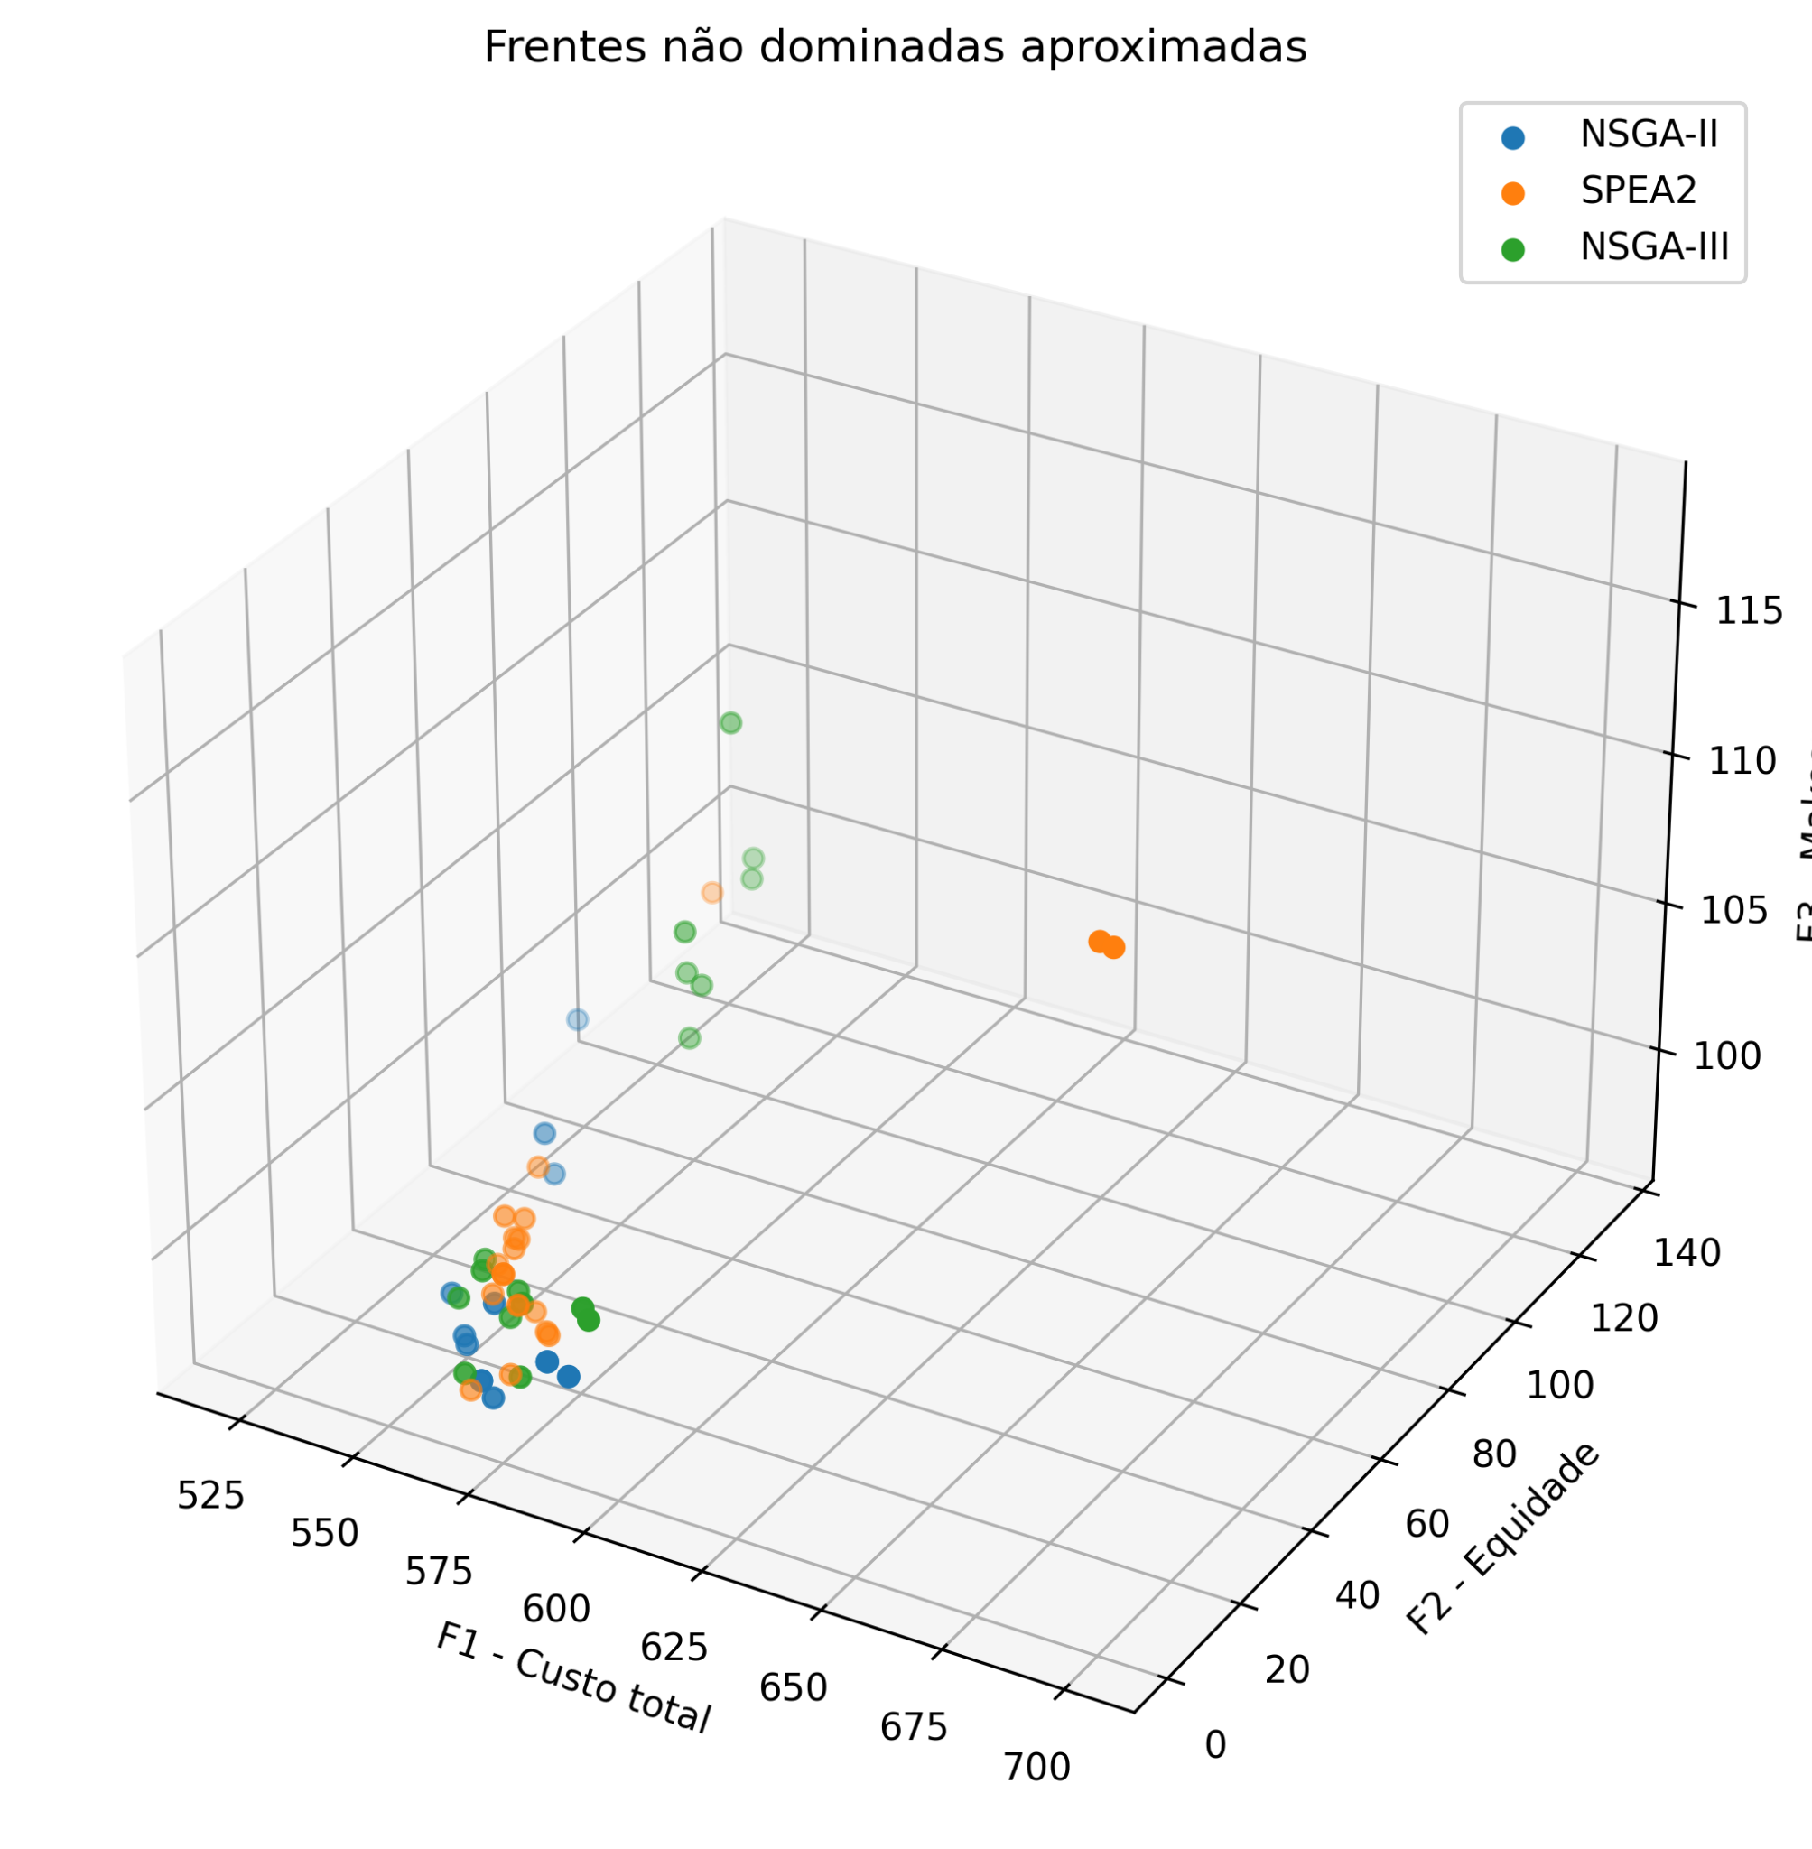
Figura 1. Frentes não dominadas aproximadas em três objetivos.
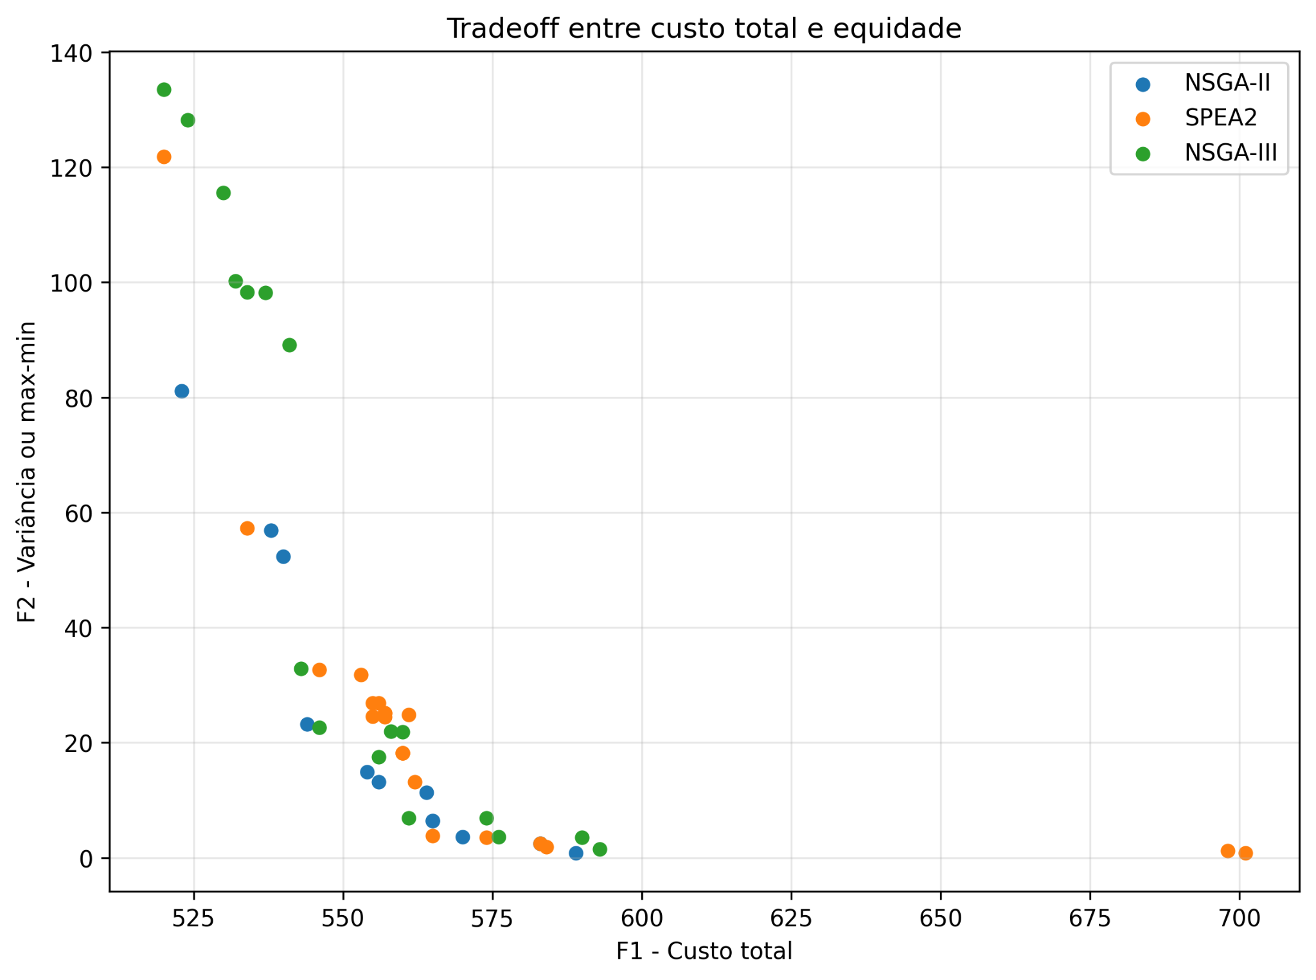
Figura 2. Tradeoff entre custo total e equidade.
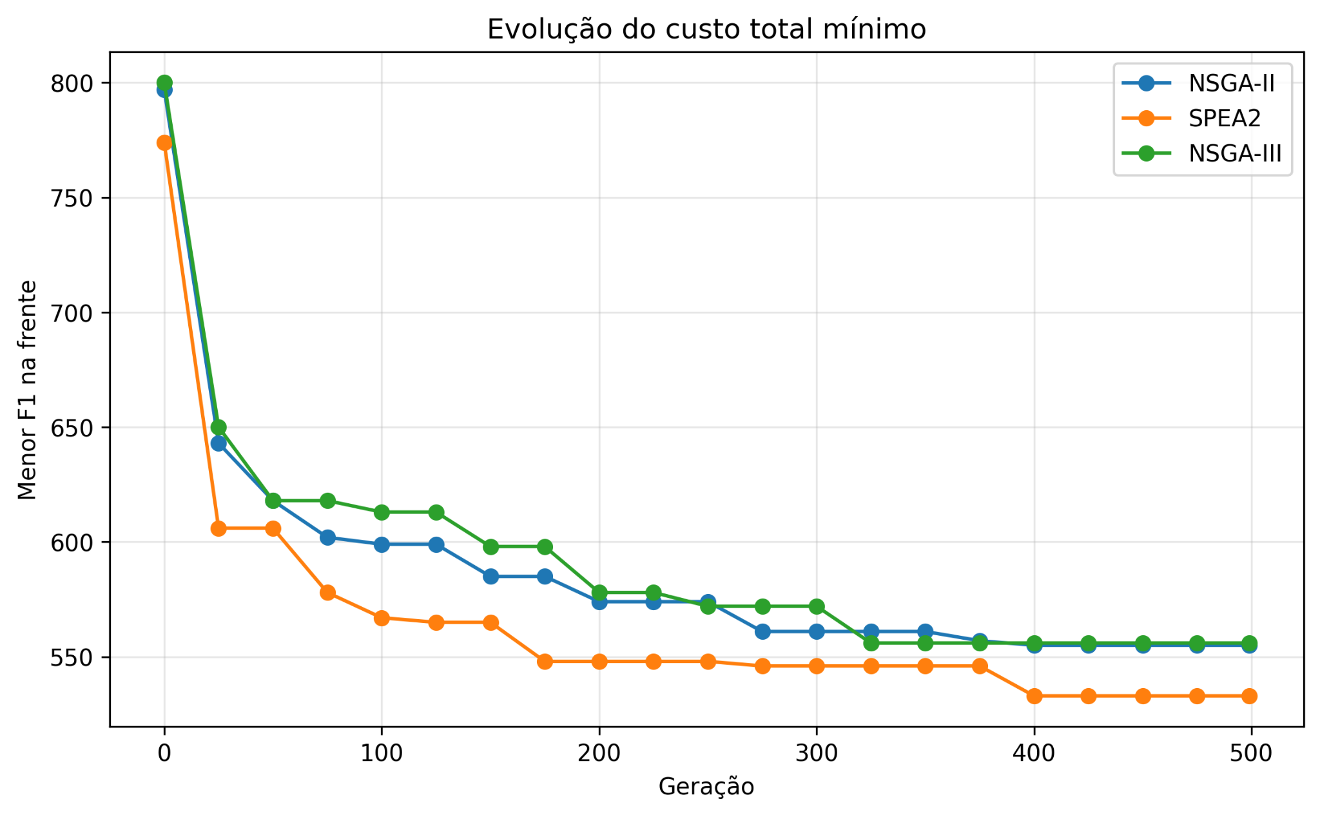
Figura 3. Evolução do menor F1 na frente.
A análise do tradeoff mostra que a região inferior esquerda do plano F1-F2 representa soluções mais desejáveis, pois combinam menor custo e menor desbalanceamento. A presença de pontos extremos reforça a natureza multiobjetivo do problema: soluções com boa equidade podem demandar maior custo total, e soluções de menor custo podem aumentar a dispersão de carga. [6], [10]

VI. Limitações e Ameaças à Validade

A principal limitação é que os resultados foram obtidos em uma única instância didática de 20 clientes. Portanto, não se pode generalizar a superioridade do NSGA-II para todas as instâncias CVRP. Para fortalecer o estudo em nível publicável, recomenda-se repetir a análise em instâncias CVRPLIB, salvar HV, IGD e Spread por execução e aplicar testes não paramétricos com correção post-hoc. [7], [8]
Outra limitação é que as figuras de solução compromisso não exportam os custos individuais por rota nem a sequência textual das rotas. Assim, a leitura operacional dos mapas deve ser qualitativa, enquanto a decisão técnica deve se apoiar nos indicadores numéricos exportados. [2], [6]

VII. Conclusão

Para a instância avaliada, o NSGA-II apresentou a melhor qualidade global de frente, seguido por SPEA2 e NSGA-III. O SPEA2 destacou-se por gerar maior cardinalidade final, mas com maior dispersão. O NSGA-III foi computacionalmente mais rápido, mas não apresentou melhor frente neste experimento. A proposta demonstra relevância acadêmica e prática ao incorporar equidade e makespan à análise de roteamento, aproximando o modelo de problemas reais de alocação justa de carga operacional. [3]–[8], [10]

Referências
[1] G. B. Dantzig and J. H. Ramser, “The Truck Dispatching Problem,” Management Science, vol. 6, no. 1, pp. 80–91, 1959, doi: 10.1287/mnsc.6.1.80.
[2] P. Toth and D. Vigo, Vehicle Routing: Problems, Methods, and Applications, 2nd ed. Philadelphia, PA, USA: SIAM, 2014.
[3] K. Deb, A. Pratap, S. Agarwal, and T. Meyarivan, “A fast and elitist multiobjective genetic algorithm: NSGA-II,” IEEE Trans. Evol. Comput., vol. 6, no. 2, pp. 182–197, 2002, doi: 10.1109/4235.996017.
[4] E. Zitzler, M. Laumanns, and L. Thiele, “SPEA2: Improving the Strength Pareto Evolutionary Algorithm,” TIK-Report 103, ETH Zürich, 2001.
[5] K. Deb and H. Jain, “An Evolutionary Many-Objective Optimization Algorithm Using Reference-Point-Based Nondominated Sorting Approach, Part I,” IEEE Trans. Evol. Comput., vol. 18, no. 4, pp. 577–601, 2014, doi: 10.1109/TEVC.2013.2281535.
[6] P. Matl, R. F. Hartl, and T. Vidal, “Workload Equity in Vehicle Routing Problems: A Survey and Analysis,” Transportation Science, vol. 52, no. 2, pp. 239–260, 2018, doi: 10.1287/trsc.2017.0744.
[7] E. Uchoa, D. Pecin, A. Pessoa, M. Poggi, T. Vidal, and A. Subramanian, “New benchmark instances for the Capacitated Vehicle Routing Problem,” Eur. J. Oper. Res., vol. 257, no. 3, pp. 845–858, 2017, doi: 10.1016/j.ejor.2016.08.012.
[8] J. Derrac, S. García, D. Molina, and F. Herrera, “A practical tutorial on the use of nonparametric statistical tests as a methodology for comparing evolutionary and swarm intelligence algorithms,” Swarm Evol. Comput., vol. 1, no. 1, pp. 3–18, 2011, doi: 10.1016/j.swevo.2011.02.002.
[9] B. Ombuki, B. J. Ross, and F. Hanshar, “Multi-objective genetic algorithms for vehicle routing problem with time windows,” Applied Intelligence, vol. 24, no. 1, pp. 17–30, 2006, doi: 10.1007/s10489-006-6926-z.
[10] N. Jozefowiez, F. Semet, and E.-G. Talbi, “Multi-objective vehicle routing problems,” Eur. J. Oper. Res., vol. 189, no. 2, pp. 293–309, 2008, doi: 10.1016/j.ejor.2007.05.055.

